综合能耗节能率计算书
公共建筑

工程名称 | 新建项目
工程地点 | 北京-北京
设计编号
建设单位
设计单位
设 计 人
审 核 人
审 定 人
设计日期 | 2022年3月1日


采用软件 | 能耗计算BESI2020
软件版本 | 20200909(SP1)
研发单位 | 北京绿建软件有限公司
正版授权码 | T19520014405
目 录
1 建筑概况 4
2 计算依据 4
3 计算要求 4
3.1 计算目标 4
3.2 计算方法 5
4 气象数据 5
4.1 气象地点 5
4.2 逐日干球温度表 5
4.3 逐月辐照量表 6
4.4 峰值工况 6
5 围护结构 6
5.1 工程材料 6
5.2 围护结构作法简要说明 8
6 围护结构概况 8
7 设计建筑 9
7.1 房间类型 9
7.1.1 房间表 9
7.1.2 作息时间表 9
7.2 系统类型 9
7.3 制冷系统 10
7.3.1 冷水机组 10
7.3.2 水泵系统 10
7.3.3 运行工况 10
7.3.4 制冷能耗 10
7.3.5 多联机/单元式空调能耗 10
7.4 供暖系统 12
7.4.1 热泵系统 12
7.4.2 多联机/单元式热泵能耗 12
7.5 空调风机 14
7.5.1 独立新排风 14
7.5.2 多联机室内机 14
7.6 照明 14
7.7 负荷分项统计 14
7.8 逐月负荷表 15
7.9 逐月电耗 16
8 参照建筑 17
8.1 房间类型 17
8.1.1 房间表 17
8.1.2 作息时间表 17
8.2 系统类型 17
8.3 制冷系统 17
8.3.1 冷水机组 17
8.3.2 冷却水泵 18
8.3.3 冷冻水泵 18
8.3.4 冷却塔 18
8.3.5 多联机/单元式空调能耗 18
8.4 供暖系统 19
8.4.1 热水锅炉能耗 19
8.4.2 热水循环水泵能耗 19
8.4.3 多联机/单元式热泵能耗 19
8.5 空调风机 21
8.5.1 独立新排风 21
8.5.2 多联机室内机 21
8.6 照明 21
8.7 负荷分项统计 21
8.8 逐月负荷表 22
8.9 逐月电耗 23
9 计算结果 24
10 绿色建筑性能评估得分 25
10.1 降低建筑能耗 25
10.2 降低建筑供暖空调系统能耗 25
11 附录 29
11.1 工作日/节假日人员逐时在室率(%) 29
11.2 工作日/节假日照明开关时间表(%) 29
11.3 工作日/节假日设备逐时使用率(%) 29
11.4 工作日/节假日空调系统运行时间表(1:开,0:关) 30

建筑概况
工程名称 | 新建项目
工程地点 | 北京-北京
地理位置 | 北纬：39.80° | 东经：116.47°
建筑面积(m²) | 地上6583 地下0
建筑层数 | 地上3 地下0
建筑高度（m） | 地上12.0 地下0.0
建筑体积(m³) | 24011.77
建筑外表面积(m²) | 4684.88
北向角度 | 315
结构类型
外墙太阳辐射吸收系数 | 0.75
屋顶太阳辐射吸收系数 | 0.75
控温期 | 供冷期:6.14-8.31,供暖期:11.15-3.15

计算依据
1. 《绿色建筑评价标准》(GB/T50378-2019)
2. 《民用建筑绿色性能计算标准》(JGJ/T 449-2018)
3. 《建筑能效标识技术标准》(JGJ/T 288-2012)
4. 《公共建筑节能设计标准》(GB50189-2015)
5. 《民用建筑热工设计规范》(GB50176)

计算要求

计算目标
依据《绿色建筑评价标准》(GB/T50378-2019)第7.2.8、第9.2.1相关内容，对于采取措施后的建筑能耗降低幅度进行计算，得出建筑采暖空调节能率以及采暖空调照明综合节能率。

计算方法
建立参照建筑，参照建筑的热工参数、采暖空调照明形式及设备满足现行国家节能标准要求。
根据现行行业标准《民用建筑绿色性能计算标准》JGJ/T449的相关规定，分别计算设计建筑及参照建筑的供暖空调和照明系统能耗，计算其节能率并进行得分判定。
即：建筑综合节能率 （7.2.8条）＝ （参照建筑全年采暖空调照明耗电量 － 设计建筑全年采暖空调照明耗电量） / 参照建筑全年采暖空调照明耗电量 × 100%
建筑采暖空调节能率 （9.2.1条）＝ （参照建筑全年采暖空调耗电量 － 设计建筑全年采暖空调耗电量） / 参照建筑全年采暖空调耗电量 × 100%

气象数据

气象地点
北京-北京, 《中国建筑热环境分析专用气象数据集》

逐日干球温度表
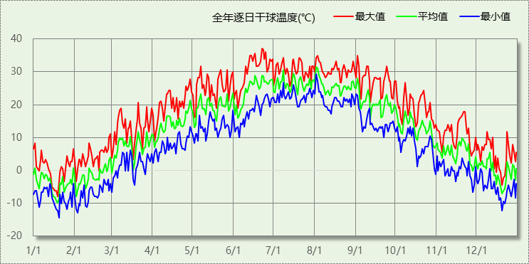

逐月辐照量表
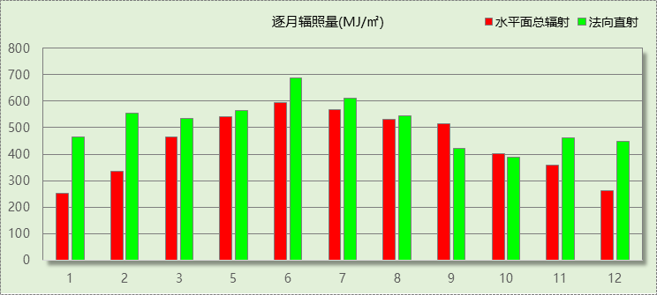

峰值工况
气象数据 | 时刻 | 干球温度(℃) | 湿球温度(℃) | 含湿量(g/kg) | 焓值(kj/kg)
最热 | 06月21日14时 | 37.2 | 22.2 | 10.7 | 64.9
最冷 | 01月19日06时 | -14.4 | -15.6 | 0.4 | -13.5

围护结构

工程材料
材料名称 | 导热系数λ | 蓄热系数S | 密度ρ | 比热容Cp | 蒸汽渗透系数u | 备注
材料名称 | W/(m.K) | W/(㎡.K) | kg/m³ | J/(kg.K) | g/(m.h.kPa) | 备注
水泥砂浆 | 0.930 | 11.370 | 1800.0 | 1050.0 | 0.0210 | 来源：《民用建筑热工设计规范》GB50176-2016
石灰砂浆 | 0.810 | 10.070 | 1600.0 | 1050.0 | 0.0443 | 来源：《民用建筑热工设计规范》GB50176-2016
钢筋混凝土 | 1.740 | 17.200 | 2500.0 | 920.0 | 0.0158 | 来源：《民用建筑热工设计规范》GB50176-2016
碎石、卵石混凝土(ρ=2300) | 1.510 | 15.360 | 2300.0 | 920.0 | 0.0173 | 来源：《民用建筑热工设计规范》GB50176-2016
石灰砂浆（1） | 0.810 | 10.070 | 1600.0 | 1075.9 | 0.0443 | 依据来源：GB 50176-2016；注：导热系数修正系数（β）：1.0
SBS改性沥青防水卷材 | 0.230 | 9.370 | 900.0 | 1620.0 | 0.0000
防水层(沥青油毡、油毡纸) | 0.170 | 3.302 | 600.0 | 1470.0 | 0.0000
无机轻集料砂浆 | 0.085 | 1.500 | 300.0 | 1213.3 | 0.0000 | 依据来源：JGJ 253-2011GB/T 20473-2006；注：密度：300~400；导热系数修正系数（β）：1.05
聚氨酯硬泡沫塑料 | 0.024 | 0.290 | 35.0 | 1376.7 | 0.0234 | 依据来源：GB 50176-2016，导热系数修正系数（β）：1.15
钢筋混凝土（1） | 1.740 | 17.200 | 2500.0 | 935.2 | 0.0158 | 依据来源：GB 50176-2016，导热系数修正系数（β）：1.0
水泥砂浆（1） | 0.930 | 11.370 | 1800.0 | 1061.9 | 0.0210 | 依据来源：GB 50176-2016；注：导热系数修正系数（β）：1.0
挤塑聚苯板（不带表皮） | 0.032 | 0.340 | 35.0 | 1419.3 | 0.0000 | 依据来源：GB 50176-2016，导热系数修正系数（β）：1.10
石灰水泥砂浆 | 0.870 | 10.750 | 1700.0 | 1074.4 | 0.0975 | 依据来源：GB 50176-2016；注：导热系数修正系数（β）：1.0
轻集料混凝土小型空心砌块 | 0.550 | 5.433 | 900.0 | 820.0 | 0.0000
抗裂砂浆 | 0.930 | 11.306 | 1800.0 | 1050.0 | 0.0140
聚苯颗粒保温浆料 | 0.060 | 1.091 | 230.0 | 1186.1 | 0.0021
聚苯板 | 0.042 | 0.392 | 20.0 | 2515.0 | 0.0140
粘土多孔砖(承重型) | 0.580 | 7.874 | 1400.0 | 1050.0 | 0.0140
水泥砂浆（2） | 0.930 | 11.306 | 1800.0 | 1050.0 | 0.0430
混合砂浆（石灰水泥砂浆） | 0.870 | 10.627 | 1700.0 | 1050.0 | 0.0230
无机保温砂浆(ρ=600) | 0.180 | 2.870 | 600.0 | 1050.0 | 0.0000
酚醛板（用于墙体） | 0.034 | 0.360 | 60.0 | 873.6 | 0.0000
细石混凝土 | 1.740 | 17.398 | 2600.0 | 920.0 | 0.0158
挤塑聚苯板 | 0.030 | 0.365 | 30.0 | 2032.0 | 0.0140
防水层 | 0.170 | 0.111 | 1.0 | 1005.0 | 0.0100
挤塑聚苯乙烯泡沫塑料（带表皮）（1） | 0.030 | 0.340 | 35.0 | 1380.0 | 0.0162
夯实粘土(ρ=2000) | 1.160 | 12.990 | 2000.0 | 1010.0 | 0.0000
膨胀玻化微珠保温浆料 | 0.080 | 1.500 | 350.0 | 1105.0 | 0.0000 | 依据来源：GB 50176-2016；注：导热系数修正系数（β）：1.25

围护结构作法简要说明
1. 屋顶构造：屋顶构造一：（由上到下）
石灰砂浆（1） 20mm＋SBS改性沥青防水卷材 1mm＋防水层(沥青油毡、油毡纸) 10mm＋无机轻集料砂浆 50mm＋聚氨酯硬泡沫塑料 140mm＋钢筋混凝土（1） 180mm

2. 外墙构造：外墙构造一：（由外到内）
水泥砂浆（1） 6mm＋挤塑聚苯板（不带表皮） 110mm＋石灰水泥砂浆 10mm＋轻集料混凝土小型空心砌块 200mm

3. 控温与非控温隔墙：控温与非控温隔墙构造一：
水泥砂浆（1） 1mm＋石灰砂浆（1） 2mm＋膨胀玻化微珠保温浆料 40mm＋钢筋混凝土（1） 150mm

4. 控温房间隔墙：控温房间隔墙构造一：
水泥砂浆（1） 1mm＋石灰砂浆（1） 2mm＋膨胀玻化微珠保温浆料 30mm＋钢筋混凝土（1） 200mm

5. 外窗：上限-90系列铝合金平开窗：5双银Low-E+12（16）A+5 +12（16）A+5双银Low-E：
传热系数1.100W/m^2.K，太阳得热系数0.260

6. 幕墙：上限-86系列玻璃钢窗：5单银Low-E +12A+5 +12A+5单银Low-E：
传热系数1.100W/m^2.K，太阳得热系数0.360

7. 周边地面构造：周边地面构造一：
水泥砂浆 20mm＋钢筋混凝土 60mm＋挤塑聚苯乙烯泡沫塑料（带表皮）（1） 80mm＋碎石、卵石混凝土(ρ=2300) 80mm＋夯实粘土(ρ=2000) 1680mm

围护结构概况

 |  |  | 设计建筑 |  |  | 参照建筑
体形系数S |  |  | 0.20 |  |  | 0.20
屋顶传热系数K [W/(m²·K)] |  |  | 0.17 |  |  | 0.45
外墙（包括非透明幕墙）传热系数K [W/(m²·K)] |  |  | 0.33 |  |  | 0.50
屋顶透明部分传热系数  K [W/(m²·K)] |  |  | － |  |  | －
屋顶透明部分太阳得热系数 |  |  | － |  |  | －
底面接触室外的架空或外挑楼板传热系数K [W/(m²·K)] |  |  | － |  |  | －
地下车库与供暖房间之间的楼板  K [W/(m2·K)] |  |  | － |  |  | －
非供暖楼梯间与供暖房间之间的隔墙 K [W/(m2·K)] |  |  | 1.31 |  |  | 1.51
周边地面热阻R[(m²·K)/W] |  |  | — |  |  | 2.24
地下墙热阻R[(m²·K)/W] |  |  | － |  |  | －
变形缝热阻R[(m²·K)/W] |  |  | － |  |  | －
外窗（包括透明幕墙） | 朝向 | 立面 | 窗墙比 | 传热  系数 | 太阳得热系数 | 窗墙比 | 传热  系数 | 太阳得热系数
外窗（包括透明幕墙） | 北向 | 北-默认立面 | 0.29 | 1.10 | 0.24 | 0.29 | 2.70 | －－
外窗（包括透明幕墙） | 东向 | 东-默认立面 | 0.23 | 1.10 | 0.23 | 0.23 | 2.70 | 0.52
外窗（包括透明幕墙） | 西向 | 西-默认立面 | 0.29 | 1.10 | 0.26 | 0.29 | 2.70 | 0.52
备注：1. — 代表本工程无对应项; 2. ——代表参照建筑不要求，取值同设计建筑。

设计建筑

房间类型

房间表
房间类型 | 空调  温度℃ | 供暖  温度℃ | 新风量 | 渗透风  换气次数 | 人员密度 | 照明功率  密度 | 电器设备  功率
商场-一般商店 | 26 | 20 | 18(m³/h.人) | 0(次/h) | 5(㎡/人) | 8(W/㎡) | 10(W/㎡)
次要 | 26 | 20 | 30(m³/h.人) | 0(次/h) | 8(㎡/人) | 5(W/㎡) | 5(W/㎡)
空房间 | － | － | 5(次/h) | 0(次/h) | 50(㎡/人) | 0(W/㎡) | 0(W/㎡)

作息时间表
详见附录

系统类型
系统编号 | 系统类型 | 供冷  能效比 | 供热  能效比 | 面积(㎡) | 包含的房间
默认 | 双管制风机盘管 | － | － | 0.00
Sys_shop_1 | 多联式空调(热泵)机组 | 4.58 | 3.24 | 5470.11 | 1001(1),1005(1),1003(1),1006(1),1007(1),1004(1),2001(2),2005(2),2003(2),2006(2),2007(2),2004(2),2001(3),2005(3),2003(3),2006(3),2007(3),2004(3)
ciyao | 多联式空调(热泵)机组 | 4.58 | 3.24 | 391.86 | 1009(1),1008(1),2009(2),2008(2),2009(3),2008(3)

制冷系统

冷水机组
名称 | 类型 | 额定耗电量  (kW) | 额定制冷量  (kW) | 额定性能系数  (COP) | 台数
水冷-螺杆式冷水机组 | 水冷-离心式冷水机组 | 125 | 500 | 4.00 | 2

水泵系统
类型 | 流量(m3/h) | 扬程(m) | 设计工作效率(%) | 输入功率(kW) | 台数
冷冻水泵 | 320 | 30 | 80 | 37.6 | 1

运行工况
负荷率  (%) | 机组制冷量  (kW) | 机组功率  (kW) | 性能系数  (COP) | 冷却水泵功率  (kW) | 冷冻水泵功率  (kW) | 冷却塔功率  (kW)
25 | 250 | 30 | 8.33 | － | 8 | 0
50 | 500 | 55 | 9.09 | － | 8 | 0
75 | 750 | 75 | 10.00 | － | 8 | 0
100 | 1000 | 100 | 10.00 | － | 8 | 0

制冷能耗
负荷区间  (%) | 区间负荷  (kWh) | 运行时长(h) | 性能系数  (COP) | 制冷机组  (kWh) | 冷却水泵  (kWh) | 冷冻水泵  (kWh) | 冷却塔  (kWh)
0~25 | 0 | 0 | 8.33 | 0 | － | 0 | 0
25~50 | 0 | 0 | 9.09 | 0 | － | 0 | 0
50~75 | 0 | 0 | 10.00 | 0 | － | 0 | 0
75~100 | 0 | 0 | 10.00 | 0 | － | 0 | 0
>100 | 0 | 0 | － | 0 | － | 0 | 0
合计 | 0 | 0 |  | 0 | － | 0 | 0

多联机/单元式空调能耗
下表是多联机不同负荷率下的能效比，软件根据逐时负荷率插值计算逐时能效比，进而计算耗电量。
系统 | COP曲线
ciyao | 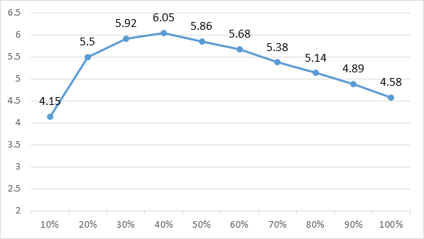
Sys_shop_1

系统 | 能效比 | 耗冷量(kWh) | 耗电量(kWh)
ciyao | 4.58 | 24074 | 4177
Sys_shop_1 | 4.58 | 346151 | 59635
合计 | 5.80 | 370225 | 63812

供暖系统

热泵系统

热泵机组
名称 | 类型 | 额定耗电量(kW) | 额定制热量(kW) | 额定性能系数 COP | 台数
风冷-螺杆式 | 空气源热泵 | 100 | 500 | 5.00 | 2

热水循环泵
类型 | 流量(m3/h) | 扬程(m) | 设计工作效率(%) | 输入功率(kW) | 台数
单速 | 320 | 30 | 85 | 35.4 | 1

运行工况
负荷率(%) | 机组制热量(kW) | 机组功率(kW) | 性能系数(COP) | 供暖水泵功率(kW)
25 | 250 | 31.25 | 8.00 | 8
50 | 500 | 62.5 | 8.00 | 8
75 | 750 | 93.75 | 8.00 | 8
100 | 1000 | 125 | 8.00 | 8

制热能耗
负荷区间  (%) | 区间负荷  (kWh) | 运行时长  (h) | 性能系数  (COP) | 热泵机组  (kWh) | 供暖水泵  (kWh)
0~25 | 0 | 0 | 8.00 | 0 | 0
25~50 | 0 | 0 | 8.00 | 0 | 0
50~75 | 0 | 0 | 8.00 | 0 | 0
75~100 | 0 | 0 | 8.00 | 0 | 0
>100 | 0 | 0 | － | 0 | 0
合计 | 0 | 0 |  | 0 | 0

多联机/单元式热泵能耗
下表是多联机不同负荷率下的能效比，软件根据逐时负荷率插值计算逐时能效比，进而计算耗电量。
系统 | COP曲线
ciyao | 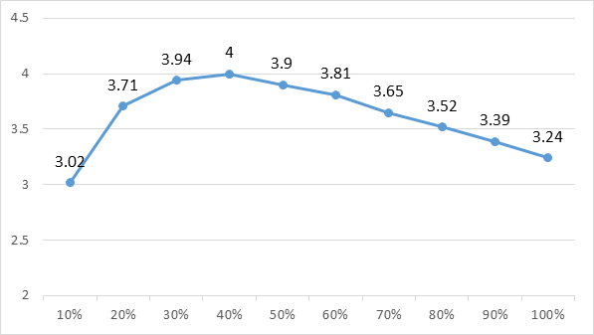
Sys_shop_1

系统 | 能效比 | 耗热量(kWh) | 耗电量(kWh)
ciyao | 3.24 | 3847 | 1047
Sys_shop_1 | 3.24 | 9260 | 2823
合计 | 3.39 | 13107 | 3871

空调风机

独立新排风
系统编号 | 新风量  (m³/h) | 单位风量耗功率  W/(m³/h) | 风机功率(W) | 运行时长(h) | 新风电耗(kWh)
Sys_shop_1 | 20220 | 0.24 | 4853 | 2800 | 13588
ciyao | 1556 | 0.2 | 311 | 2800 | 871
合计 |  |  |  |  | 14459

系统编号 | 排风量  (m³/h) | 排风比 | 单位风量耗功率W/(m³/h) | 风机功率(W) | 运行时长(h) | 排风电耗  (kWh)
Sys_shop_1 | 16176 | 0.8 | 0.24 | 3882 | 2800 | 10870
ciyao | 1245 | 0.8 | 0.24 | 299 | 2800 | 837
合计 |  |  |  |  |  | 11707

多联机室内机
系统编号 | 总功率(W) | 同时使用系数 | 运行时长(h) | 多联机室内机电耗(kWh)
Sys_shop_1 | 400 | 0.3 | 1214 | 146
ciyao | 400 | 0.3 | 1928 | 231
合计 |  |  |  | 377

照明
房间类型 | 单位面积电耗  (kWh/㎡) | 房间个数 | 房间合计面积  (㎡) | 合计电耗  (kWh)
商场-一般商店 | 32.12 | 18 | 5617 | 180408
次要 | 12.26 | 6 | 415 | 5089
空房间 | 0.00 | 4 | 460 | 0
总计 |  |  |  | 185497

负荷分项统计
分类 | 围护传热 | 室内得热 | 窗日射 | 新风/渗透 | 热回收 | 合计
供暖需求(kWh/㎡) | -5.91 | 17.17 | 1.12 | -24.36 | -10.00 | -1.99
供冷需求(kWh/㎡) | 12.00 | 26.33 | 1.44 | 19.05 | 2.57 | 56.24
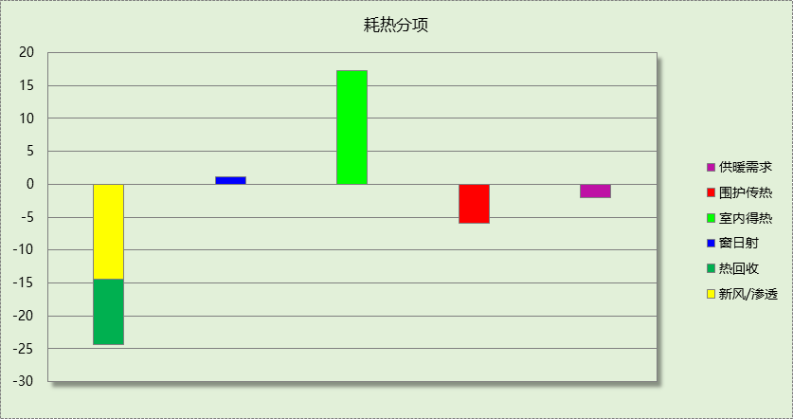

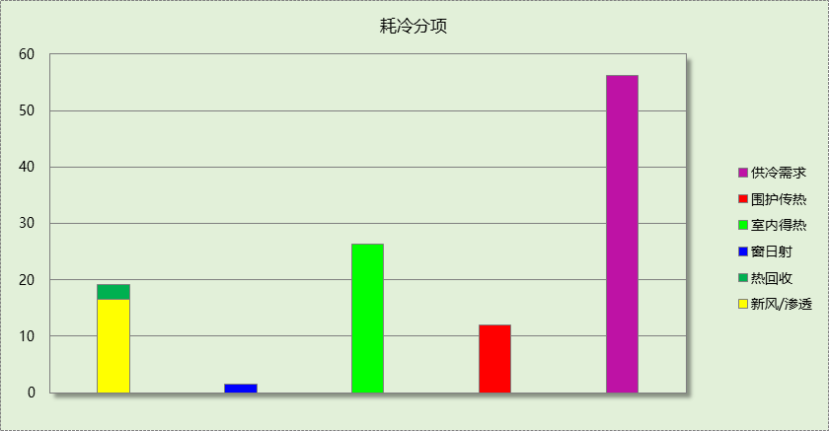

逐月负荷表
月份 | 供暖需求  (kWh) | 供冷需求  (kWh) | 热负荷  峰值(kW) | 热负荷  峰值时刻 | 冷负荷  峰值(kW) | 冷负荷  峰值时刻
1月 | 6842 | 0 | 166.460 | 01月18日08时 | 0.000 | --
2月 | 3316 | 0 | 134.217 | 02月02日08时 | 0.000 | --
3月 | 84 | 0 | 24.127 | 03月01日08时 | 0.000 | --
4月 | 0 | 0 | 0.000 | -- | 0.000 | --
5月 | 0 | 0 | 0.000 | -- | 0.000 | --
6月 | 0 | 97540 | 0.000 | -- | 1001.532 | 06月16日09时
7月 | 0 | 142516 | 0.000 | -- | 498.340 | 07月27日11时
8月 | 0 | 130170 | 0.000 | -- | 530.444 | 08月01日08时
9月 | 0 | 0 | 0.000 | -- | 0.000 | --
10月 | 0 | 0 | 0.000 | -- | 0.000 | --
11月 | 24 | 0 | 3.653 | 11月30日07时 | 0.000 | --
12月 | 2840 | 0 | 124.433 | 12月21日08时 | 0.000 | --
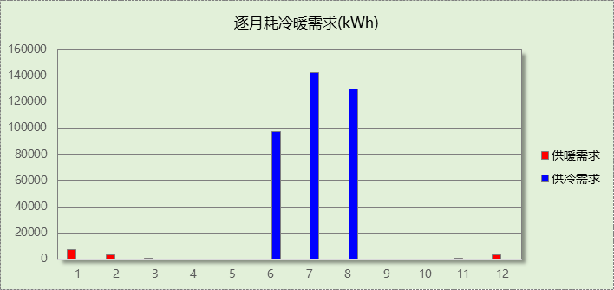

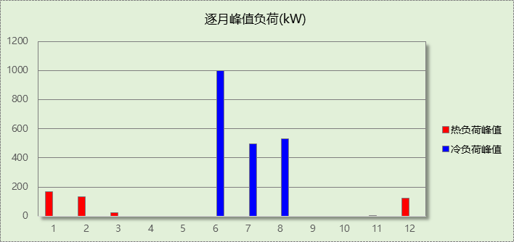

逐月电耗
注:供冷供暖为冷热源及输配水泵电耗，热水为扣减太阳能后电耗，所有数据单位kWh/㎡。
月 | 供冷 | 供暖 | 空调风机 | 照明 | 插座设备 | 排风机 | 电梯 | 热水
1 | 0.00 | 0.31 | 0.01 | 2.39 | － | － | － | －
2 | 0.00 | 0.15 | 0.62 | 2.16 | － | － | － | －
3 | 0.00 | 0.00 | 0.56 | 2.39 | － | － | － | －
4 | 0.00 | 0.00 | 0.30 | 2.32 | － | － | － | －
5 | 0.00 | 0.00 | 0.00 | 2.39 | － | － | － | －
6 | 2.76 | 0.00 | 0.01 | 2.32 | － | － | － | －
7 | 3.62 | 0.00 | 0.35 | 2.39 | － | － | － | －
8 | 3.32 | 0.00 | 0.63 | 2.39 | － | － | － | －
9 | 0.00 | 0.00 | 0.62 | 2.32 | － | － | － | －
10 | 0.00 | 0.00 | 0.00 | 2.39 | － | － | － | －
11 | 0.00 | 0.00 | 0.00 | 2.32 | － | － | － | －
12 | 0.00 | 0.13 | 0.32 | 2.39 | － | － | － | －
合计 | 9.69 | 0.59 | 3.42 | 28.18 | － | － | － | －

参照建筑

房间类型

房间表
房间类型 | 空调  温度℃ | 供暖  温度℃ | 新风量 | 渗透风  换气次数 | 人员密度 | 照明功率  密度 | 电器设备  功率
商场-一般商店 | 26 | 20 | 19(m³/h.人) | 0(次/h) | 4(㎡/人) | 10(W/㎡) | 13(W/㎡)
次要 | 26 | 20 | 30(m³/h.人) | 0(次/h) | 8(㎡/人) | 6(W/㎡) | 8(W/㎡)
空房间 | － | － | 20(m³/h.人) | 0(次/h) | 50(㎡/人) | 0(W/㎡) | 0(W/㎡)

作息时间表
同设计建筑

系统类型
系统编号 | 系统类型 | 供冷  能效比 | 供热  能效比 | 面积(㎡) | 包含的房间
默认 | 双管制风机盘管 | － | － | 同设计建筑 | 同设计建筑
Sys_shop_1 | 多联式空调(热泵)机组 | 2.80 | 2.74 | 同设计建筑 | 同设计建筑
ciyao | 多联式空调(热泵)机组 | 2.80 | 2.74 | 同设计建筑 | 同设计建筑

制冷系统

冷水机组
名称 | 类型 | 额定  耗电量(kW) | 额定  制冷量(kW) | 额定性  能系数  (COP) | 台数 | 全年  供冷量(kWh) | 综合部分  负荷性能系数(IPLV) | 电耗  (kWh)
水冷-螺杆式冷水机组 | 水冷-离心式冷水机组 | 0 | 0 | 5.20 | 2 | 0 | 5.35 | 0
合计 |  |  |  |  |  |  |  | 0

冷却水泵
机组名称 | 冷水机组  制冷量(kW) | 机组性能  系数(COP) | 冷凝负荷(kW) | 输送能效比 | 运行时长  (h) | 水泵电耗  (kWh)
水冷-螺杆式冷水机组 | 0 | 5.20 | 0 | 0.0214 | 0 | 0
合计 | 0 |  | 0 |  |  | 0

冷冻水泵
机组名称 | 机组制冷量(kW) | 输送能效比 | 运行时长(h) | 水泵电耗(kWh)
水冷-螺杆式冷水机组 | 0 | 0.0241 | 0 | 0
合计 | 0 |  |  | 0

冷却塔
类型 | 机组制冷量(kW) | 冷却塔风机单位  电耗制冷量(kW/kW) | 冷却塔风机  功率(kW) | 运行时长(h) | 冷却塔电耗  (kWh)
冷却塔 | 0 | 170 | 0.00 | 0 | 0

多联机/单元式空调能耗
下表是多联机不同负荷率下的能效比，软件根据逐时负荷率插值计算逐时能效比，进而计算耗电量。
系统 | COP曲线
ciyao | 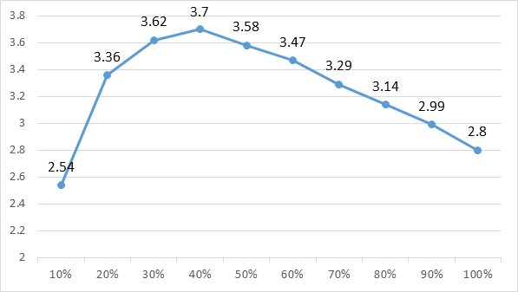
Sys_shop_1

系统 | 能效比 | 耗冷量(kWh) | 耗电量(kWh)
ciyao | 2.80 | 30608 | 8747
Sys_shop_1 | 2.80 | 452320 | 127459
合计 | 3.55 | 482928 | 136206

供暖系统

热水锅炉能耗
燃料类型 | 容量/峰值负荷  (MW) | 台数 | 锅炉  热效率 | 外网热  输送效率 | 累计  热负荷  (kWh) | 热/电系数  (kWh/kWh) | 折合电耗  (kWh)
烟煤II | 0.00 | 1 | 0.73 | 0.92 | 0 | 2.93 | 0

热水循环水泵能耗
锅炉制热量(kW) | 输送能效比 | 运行时长(h) | 供暖水泵电耗(kWh)
0 | 0.00433 | 0 | 0

多联机/单元式热泵能耗
下表是多联机不同负荷率下的能效比，软件根据逐时负荷率插值计算逐时能效比，进而计算耗电量。
系统 | COP曲线
ciyao | 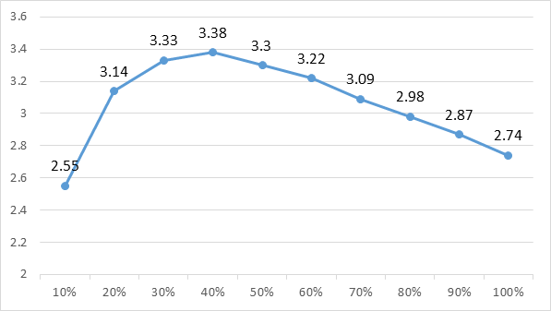
Sys_shop_1

系统 | 能效比 | 耗热量(kWh) | 耗电量(kWh)
ciyao | 2.74 | 12448 | 4001
Sys_shop_1 | 2.74 | 130639 | 43107
合计 | 3.04 | 143087 | 47108

空调风机

独立新排风
系统编号 | 新风量  (m³/h) | 单位风量耗功率  W/(m³/h) | 风机功率(W) | 运行时长(h) | 新风电耗(kWh)
Sys_shop_1 | 26679 | 0.24 | 6403 | 2800 | 17928
ciyao | 1556 | 0.24 | 373 | 2800 | 1046
合计 |  |  |  |  | 18974

系统编号 | 排风量  (m³/h) | 排风比 | 单位风量耗功率W/(m³/h) | 风机功率(W) | 运行时长(h) | 排风电耗  (kWh)
Sys_shop_1 | 21343 | 0.8 | 0.24 | 5122 | 2800 | 14343
ciyao | 1245 | 0.8 | 0.24 | 299 | 2800 | 837
合计 |  |  |  |  |  | 15179

多联机室内机
系统编号 | 总功率(W) | 同时使用系数 | 运行时长(h) | 多联机室内机电耗(kWh)
Sys_shop_1 | 526.007 | 0.3 | 2280 | 360
ciyao | 452.575 | 0.3 | 2265 | 308
合计 |  |  |  | 667

照明
房间类型 | 单位面积电耗  (kWh/㎡) | 房间个数 | 房间合计面积  (㎡) | 合计电耗  (kWh)
商场-一般商店 | 40.15 | 18 | 5617 | 225510
次要 | 14.72 | 6 | 415 | 6107
空房间 | 0.00 | 4 | 460 | 0
总计 |  |  |  | 231616

负荷分项统计
分类 | 围护传热 | 室内得热 | 窗日射 | 新风/渗透 | 热回收 | 合计
供暖需求(kWh/㎡) | -13.62 | 23.62 | 2.73 | -34.45 | 0.00 | -21.74
供冷需求(kWh/㎡) | 12.05 | 33.10 | 2.62 | 25.59 | 0.00 | 73.36
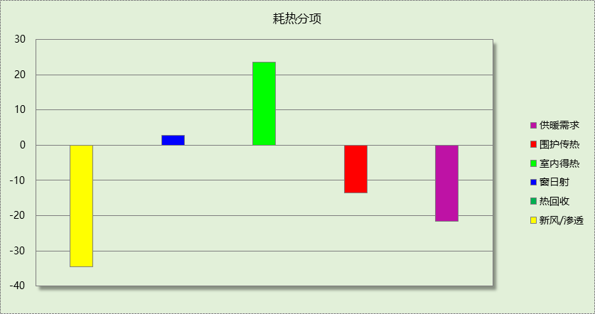

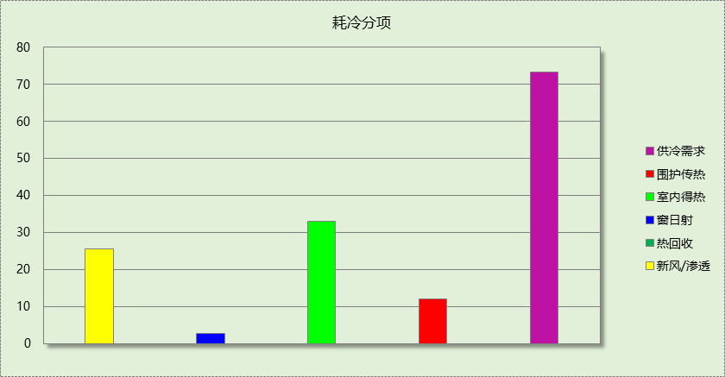

逐月负荷表
月份 | 供暖需求  (kWh) | 供冷需求  (kWh) | 热负荷  峰值(kW) | 热负荷  峰值时刻 | 冷负荷  峰值(kW) | 冷负荷  峰值时刻
1月 | 60877 | 0 | 405.179 | 01月18日08时 | 0.000 | --
2月 | 38023 | 0 | 359.304 | 02月02日08时 | 0.000 | --
3月 | 1945 | 0 | 181.014 | 03月01日08时 | 0.000 | --
4月 | 0 | 0 | 0.000 | -- | 0.000 | --
5月 | 0 | 0 | 0.000 | -- | 0.000 | --
6月 | 0 | 111232 | 0.000 | -- | 1306.066 | 06月14日09时
7月 | 0 | 194651 | 0.000 | -- | 676.703 | 07月06日15时
8月 | 0 | 177045 | 0.000 | -- | 761.793 | 08月02日15时
9月 | 0 | 0 | 0.000 | -- | 0.000 | --
10月 | 0 | 0 | 0.000 | -- | 0.000 | --
11月 | 2968 | 0 | 163.935 | 11月30日08时 | 0.000 | --
12月 | 39273 | 0 | 340.220 | 12月21日08时 | 0.000 | --
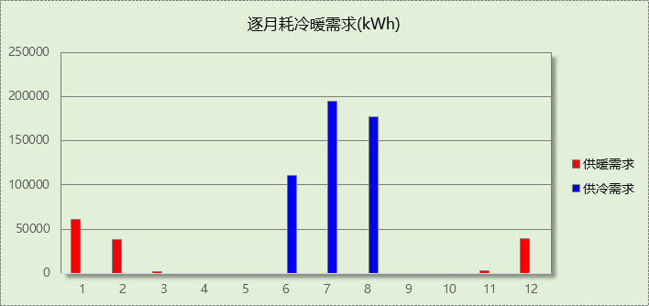

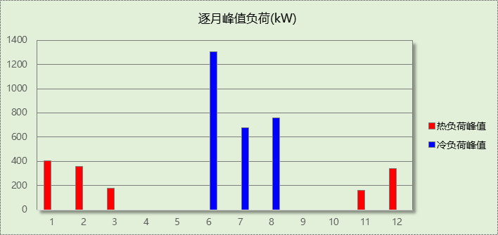

逐月电耗
注:供冷供暖为冷热源及输配水泵电耗，热水为扣减太阳能后电耗，所有数据单位kWh/㎡。
月 | 供冷 | 供暖 | 空调风机 | 照明 | 插座设备 | 排风机 | 电梯 | 热水
1 | 0.00 | 2.90 | 0.02 | 2.99 | － | － | － | －
2 | 0.00 | 1.89 | 0.02 | 2.70 | － | － | － | －
3 | 0.00 | 0.17 | 0.00 | 2.99 | － | － | － | －
4 | 0.00 | 0.00 | 0.00 | 2.89 | － | － | － | －
5 | 0.00 | 0.00 | 0.00 | 2.99 | － | － | － | －
6 | 4.97 | 0.00 | 0.01 | 2.89 | － | － | － | －
7 | 8.21 | 0.00 | 0.02 | 2.99 | － | － | － | －
8 | 7.50 | 0.00 | 0.02 | 2.99 | － | － | － | －
9 | 0.00 | 0.00 | 0.00 | 2.89 | － | － | － | －
10 | 0.00 | 0.00 | 0.00 | 2.99 | － | － | － | －
11 | 0.00 | 0.22 | 0.00 | 2.89 | － | － | － | －
12 | 0.00 | 1.98 | 0.02 | 2.99 | － | － | － | －
合计 | 20.69 | 7.16 | 0.10 | 35.18 | － | － | － | －

计算结果
能耗分类 | 能耗子类 | 设计建筑  (kWh/㎡) | 参照建筑  (kWh/㎡) | 节能率  （%）
建筑负荷 | 耗冷量 | 56.24 | 73.36 | 23.34%
建筑负荷 | 耗热量 | 1.99 | 21.74 | 90.84%
建筑负荷 | 冷热合计 | 58.23 | 95.09 | 38.77%
热回收负荷 | 供冷 | 2.57 | －
热回收负荷 | 供暖 | 10.00 | －
热回收负荷 | 冷热合计 | 12.57 | －
供冷电耗 | 中央冷源 | 0.00 | 0.00 | 53.15%
供冷电耗 | 冷却水泵 | 0.00 | 0.00 | 53.15%
供冷电耗 | 冷冻水泵 | 0.00 | 0.00 | 53.15%
供冷电耗 | 冷却塔 | 0.00 | 0.00 | 53.15%
供冷电耗 | 多联机/单元式空调 | 9.69 | 20.69 | 53.15%
供冷电耗 | 供冷合计 | 9.69 | 20.69 | 53.15%
供暖电耗 | 中央热源 | 0.00 | 0.00 | 91.78%
供暖电耗 | 供暖水泵 | 0.00 | 0.00 | 91.78%
供暖电耗 | 多联机/单元式热泵 | 0.59 | 7.16 | 91.78%
供暖电耗 | 供暖合计 | 0.59 | 7.16 | 91.78%
空调风机电耗 | 独立新排风 | 3.97 | 5.19 | 23.77%
空调风机电耗 | 风机盘管 | 0.00 | 0.00 | 23.77%
空调风机电耗 | 多联机室内机 | 0.06 | 0.10 | 23.77%
空调风机电耗 | 全空气系统 | 0.00 | 0.00 | 23.77%
空调风机电耗 | 风机合计 | 4.03 | 5.29 | 23.77%
采暖空调电耗 |  | 14.31 | 33.14 | 56.80%
照明电耗 |  | 28.18 | 35.18 | 19.91%
建筑综合电耗 |  | 42.49 | 68.32 | 37.81%

绿色建筑性能评估得分

降低建筑能耗
序号 | 评价内容 | 评估分值 | 自评得分
1 | 建筑能耗相比国家现行有关建筑节能标准降低10% | 5 | 10
2 | 建筑能耗相比国家现行有关建筑节能标准降低20% | 10 | 10
标准依据 | 《绿色建筑评价标准》GB/T 50378-2019第7.2.8条

降低建筑供暖空调系统能耗
建筑供暖空调系统能耗相比国家现行有关建筑节能标准降低幅度及对应得分情况：
序号 | 评价内容 | 评估分值 | 自评得分
1 | 降低40% | 10 | 15
2 | 降低50% | 15 | 15
3 | 降低60% | 20 | 15
4 | 降低70% | 25 | 15
5 | 降低80% | 30 | 15
标准依据 | 《绿色建筑评价标准》GB/T 50378-2019第9.2.1条
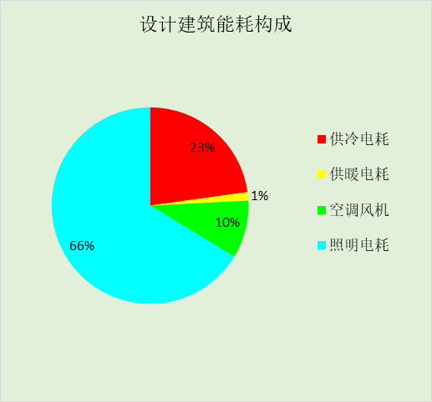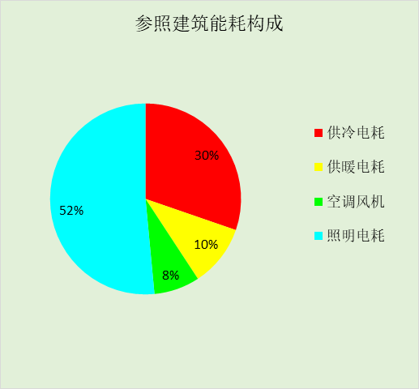

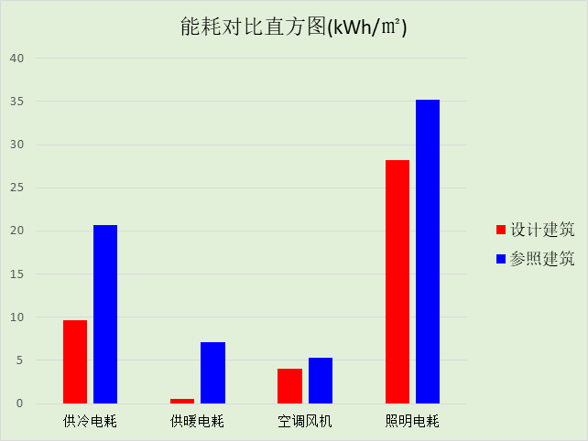

附录

暑假:7.15~8.25; 寒假：1.15~3.1

工作日/节假日人员逐时在室率(%)

房间类型 | 1 | 2 | 3 | 4 | 5 | 6 | 7 | 8 | 9 | 10 | 11 | 12 | 13 | 14 | 15 | 16 | 17 | 18 | 19 | 20 | 21 | 22 | 23 | 24
商场-一般商店 | 10 | 10 | 10 | 10 | 10 | 10 | 10 | 20 | 50 | 80 | 80 | 80 | 80 | 80 | 80 | 80 | 80 | 80 | 80 | 70 | 50 | 10 | 10 | 10
商场-一般商店 | 0 | 0 | 0 | 0 | 0 | 0 | 0 | 20 | 50 | 80 | 80 | 80 | 80 | 80 | 80 | 80 | 80 | 80 | 80 | 70 | 50 | 0 | 0 | 0
次要 | 0 | 0 | 0 | 0 | 0 | 0 | 10 | 50 | 100 | 100 | 100 | 30 | 100 | 100 | 100 | 100 | 50 | 20 | 10 | 0 | 0 | 0 | 0 | 0
次要 | 0 | 0 | 0 | 0 | 0 | 0 | 10 | 50 | 80 | 90 | 90 | 90 | 90 | 90 | 90 | 80 | 50 | 20 | 10 | 0 | 0 | 0 | 0 | 0
空房间 | 0 | 0 | 0 | 0 | 0 | 0 | 0 | 20 | 50 | 80 | 80 | 80 | 80 | 80 | 80 | 80 | 80 | 80 | 80 | 70 | 50 | 0 | 0 | 0
空房间 | 0 | 0 | 0 | 0 | 0 | 0 | 0 | 20 | 50 | 80 | 80 | 80 | 80 | 80 | 80 | 80 | 80 | 80 | 80 | 70 | 50 | 0 | 0 | 0

注：上行：工作日；下行：节假日

工作日/节假日照明开关时间表(%)

房间类型 | 1 | 2 | 3 | 4 | 5 | 6 | 7 | 8 | 9 | 10 | 11 | 12 | 13 | 14 | 15 | 16 | 17 | 18 | 19 | 20 | 21 | 22 | 23 | 24
商场-一般商店 | 10 | 10 | 10 | 10 | 10 | 10 | 10 | 50 | 60 | 60 | 60 | 60 | 60 | 60 | 60 | 60 | 80 | 90 | 100 | 100 | 100 | 10 | 10 | 10
商场-一般商店 | 10 | 10 | 10 | 10 | 10 | 10 | 10 | 50 | 60 | 60 | 60 | 60 | 60 | 60 | 60 | 60 | 80 | 90 | 100 | 100 | 100 | 10 | 10 | 10
次要 | 10 | 10 | 10 | 10 | 10 | 10 | 10 | 36 | 62 | 56 | 54 | 43 | 53 | 55 | 58 | 67 | 40 | 18 | 10 | 10 | 10 | 10 | 10 | 10
次要 | 10 | 10 | 10 | 10 | 10 | 10 | 10 | 36 | 62 | 56 | 54 | 43 | 53 | 55 | 58 | 67 | 40 | 18 | 10 | 10 | 10 | 10 | 10 | 10
空房间 | 10 | 10 | 10 | 10 | 10 | 10 | 10 | 50 | 60 | 60 | 60 | 60 | 60 | 60 | 60 | 60 | 80 | 90 | 100 | 100 | 100 | 10 | 10 | 10
空房间 | 10 | 10 | 10 | 10 | 10 | 10 | 10 | 50 | 60 | 60 | 60 | 60 | 60 | 60 | 60 | 60 | 80 | 90 | 100 | 100 | 100 | 10 | 10 | 10

注：上行：工作日；下行：节假日

工作日/节假日设备逐时使用率(%)

房间类型 | 1 | 2 | 3 | 4 | 5 | 6 | 7 | 8 | 9 | 10 | 11 | 12 | 13 | 14 | 15 | 16 | 17 | 18 | 19 | 20 | 21 | 22 | 23 | 24
商场-一般商店 | 0 | 0 | 0 | 0 | 0 | 0 | 0 | 30 | 50 | 80 | 80 | 80 | 80 | 80 | 80 | 80 | 80 | 80 | 80 | 70 | 50 | 0 | 0 | 0
商场-一般商店 | 0 | 0 | 0 | 0 | 0 | 0 | 0 | 30 | 50 | 80 | 80 | 80 | 80 | 80 | 80 | 80 | 80 | 80 | 80 | 70 | 50 | 0 | 0 | 0
次要 | 0 | 0 | 0 | 0 | 0 | 0 | 10 | 50 | 100 | 100 | 100 | 100 | 100 | 100 | 100 | 100 | 50 | 20 | 10 | 0 | 0 | 0 | 0 | 0
次要 | 0 | 0 | 0 | 0 | 0 | 0 | 10 | 50 | 100 | 100 | 100 | 100 | 100 | 100 | 100 | 100 | 50 | 20 | 10 | 0 | 0 | 0 | 0 | 0
空房间 | 0 | 0 | 0 | 0 | 0 | 0 | 0 | 30 | 50 | 80 | 80 | 80 | 80 | 80 | 80 | 80 | 80 | 80 | 80 | 70 | 50 | 0 | 0 | 0
空房间 | 0 | 0 | 0 | 0 | 0 | 0 | 0 | 30 | 50 | 80 | 80 | 80 | 80 | 80 | 80 | 80 | 80 | 80 | 80 | 70 | 50 | 0 | 0 | 0

注：上行：工作日；下行：节假日

工作日/节假日空调系统运行时间表(1:开,0:关)
采暖期：
系统编号 | 1 | 2 | 3 | 4 | 5 | 6 | 7 | 8 | 9 | 10 | 11 | 12 | 13 | 14 | 15 | 16 | 17 | 18 | 19 | 20 | 21 | 22 | 23 | 24
默认 | 0 | 0 | 0 | 0 | 0 | 0 | 0 | 1 | 1 | 1 | 1 | 1 | 1 | 1 | 1 | 1 | 1 | 1 | 1 | 1 | 1 | 0 | 0 | 0
默认 | 0 | 0 | 0 | 0 | 0 | 0 | 0 | 1 | 1 | 1 | 1 | 1 | 1 | 1 | 1 | 1 | 1 | 1 | 1 | 1 | 1 | 0 | 0 | 0
Sys_shop_1 | 0 | 0 | 0 | 0 | 0 | 0 | 0 | 1 | 1 | 1 | 1 | 1 | 1 | 1 | 1 | 1 | 1 | 1 | 1 | 1 | 1 | 0 | 0 | 0
Sys_shop_1 | 0 | 0 | 0 | 0 | 0 | 0 | 0 | 1 | 1 | 1 | 1 | 1 | 1 | 1 | 1 | 1 | 1 | 1 | 1 | 1 | 1 | 0 | 0 | 0
ciyao | 0 | 0 | 0 | 0 | 0 | 0 | 0 | 1 | 1 | 1 | 1 | 1 | 1 | 1 | 1 | 1 | 1 | 1 | 1 | 1 | 1 | 0 | 0 | 0
ciyao | 0 | 0 | 0 | 0 | 0 | 0 | 0 | 1 | 1 | 1 | 1 | 1 | 1 | 1 | 1 | 1 | 1 | 1 | 1 | 1 | 1 | 0 | 0 | 0
供冷期：

系统编号 | 1 | 2 | 3 | 4 | 5 | 6 | 7 | 8 | 9 | 10 | 11 | 12 | 13 | 14 | 15 | 16 | 17 | 18 | 19 | 20 | 21 | 22 | 23 | 24
默认 | 0 | 0 | 0 | 0 | 0 | 0 | 0 | 1 | 1 | 1 | 1 | 1 | 1 | 1 | 1 | 1 | 1 | 1 | 1 | 1 | 1 | 0 | 0 | 0
默认 | 0 | 0 | 0 | 0 | 0 | 0 | 0 | 1 | 1 | 1 | 1 | 1 | 1 | 1 | 1 | 1 | 1 | 1 | 1 | 1 | 1 | 0 | 0 | 0
Sys_shop_1 | 0 | 0 | 0 | 0 | 0 | 0 | 0 | 1 | 1 | 1 | 1 | 1 | 1 | 1 | 1 | 1 | 1 | 1 | 1 | 1 | 1 | 0 | 0 | 0
Sys_shop_1 | 0 | 0 | 0 | 0 | 0 | 0 | 0 | 1 | 1 | 1 | 1 | 1 | 1 | 1 | 1 | 1 | 1 | 1 | 1 | 1 | 1 | 0 | 0 | 0
ciyao | 0 | 0 | 0 | 0 | 0 | 0 | 0 | 1 | 1 | 1 | 1 | 1 | 1 | 1 | 1 | 1 | 1 | 1 | 1 | 1 | 1 | 0 | 0 | 0
ciyao | 0 | 0 | 0 | 0 | 0 | 0 | 0 | 1 | 1 | 1 | 1 | 1 | 1 | 1 | 1 | 1 | 1 | 1 | 1 | 1 | 1 | 0 | 0 | 0

注：上行：工作日；下行：节假日

